
国 家 市 场 监 督 管 理 总 局
国 家 标 准 化 管 理 委 员 会 ^{发布}

中华人民共和国国家质量监督检验检疫总局发布
中 国 国 家 标 准 化 管 理 委 员 会

GB/T 1479.1-20XX/ISO 3923-1:2018
代替GB/T 1479.1-2011

20××-××-××实施
20××-××-××发布
金属粉末 松装密度的测定
第1部分：漏斗法
Metallic powders—Determination of apparent density—
Part 1:Funnel method
（ISO 3923-1:2018，Metallic powders—Determination of apparent density—Part 1：Funnel method，IDT）
（讨论稿）

中华人民共和国国家标准
ICS 77.160
CCS H 16

前 言
本文件按照GB/T 1.1-2020《标准化工作导则 第1部分：标准化文件的结构和起草规则》的规定起草。
本文件代替GB/T 1479.1-2011《金属粉末 松装密度的测定第１部分：漏斗法》。
GB/T 1479《金属粉末 松装密度的测定》分为两个部分：
——第１部分：漏斗法；
——第２部分：斯柯特容量计法。
本文件为GB/T 1479的第1部分。
本文件与GB/T 1479.1-2011相比，除编辑性修改外，主要技术变化如下：
- 增加了规范性引用文件（见第2章）；
- 增加了对漏斗的属性要求，删除了图1和图2（见6.1，2011年版的5.1）；
- 将“漏斗小孔底部和量杯上表面之间的距离为25mm”更改为“漏斗孔口和量杯上表面之间的距离为25mm±0.5mm”，删除了图3（见6.4，2011年版的5.4）；
- 更改了试验报告内容（见第11章，2011年版的第10章）；
- 增加了规范性附录A；
- 增加了参考文献。
本文件等同采用ISO 3923-1:2018《金属粉末 松装密度的测定第１部分：漏斗法》。
请注意本文件的某些内容可能涉及专利。本文件的发布机构不承担识别专利的责任。
本文件由中国有色金属工业协会提出。
本文件由全国有色金属标准化技术委员会（SAC/TC 243）归口。
本文件起草单位： XXX
本文件主要起草人： XXX
本文件所代替标准的历次版本发布情况为：
——1984年首次发布为GB/T 1479.1-1984，2011年第一次修订；
——本次为第二次修订。

金属粉末 松装密度的测定
第1部分：漏斗法

1 范围
本文件规定了在标准条件下用漏斗测量金属粉末松装密度的方法。
本文件适用于能自由流过2.5 mm孔径的金属粉末，也适用于虽难以通过2.5 mm孔径，但能自由流过5.0 mm孔径的粉末。
在本文件的第2部分（见GB/T 1479.2）中规定了不能通过5.0 mm孔径的粉末松装密度的测量方法。

2 规范性引用文件
下列文件中的内容通过文中的规范性引用而构成本文件必不可少的条款。其中，注日期的引用文件，仅该日期对应的版本适用于本文件；不注日期的引用文件，其最新版本（包括所有的修改单）适用于本文件。
GB/T 1482 金属粉末 流动性的测定 标准漏斗法（霍尔流速计）
GB/T 41329 金属粉末流动性的测定 标准漏斗法（古斯塔弗森流速计）

3 术语和定义

本文件没有需要界定的术语和定义。

4 原理
测定在松装状态下恰好充满已知体积量杯的粉末质量。粉末的松装状态可通过将粉末从置于量杯上部固定高度处的漏斗自由落入量杯来获得。质量与体积的比值表示松装密度。

5 符号及定义
本文件涉及的符号和定义见表1.
表1 符号和定义
符号 | 定义 | 单位
ρ_{a} | 金属粉末松装密度（一般术语） | g/cm³
ρ_{ac} | 漏斗法测定的松装密度 | g/cm³
m | 粉末质量 | g
V | 量杯体积 | cm³

6 仪器

6.1 漏斗
符合以下属性要求：
——孔径为2.5 mm，锥角为60°，霍尔漏斗符合GB/T 1482 ；
——孔径为2.5 mm，锥角为30°，古斯塔弗森漏斗符合GB/T 41329 ；
——孔径为5.0 mm，锥角为60°，卡尼漏斗符合附录A。

6.2 量杯
量杯容积为25cm³±0.03cm³，内径为28mm±0.5mm。容积相同但内径为30mm±1mm的量杯也可以使用。但生产新量杯时，首选内径为28mm±0.5mm的量杯。
量杯和漏斗应由无磁性、耐腐蚀的金属材料制成，应具有足够的壁厚和硬度，以避免变形和过度磨损，量杯和漏斗的内表面应抛光处理。

6.3 天平
天平应具有足够的量程，称量精确至±0.01 g。

6.4 支架和水平式无振动的底座
支架和水平式无振动的底座用于支撑漏斗和量杯，漏斗孔口和量杯上表面之间的距离为25±0.5mm，且两者应同心，见图1。
单位为毫米
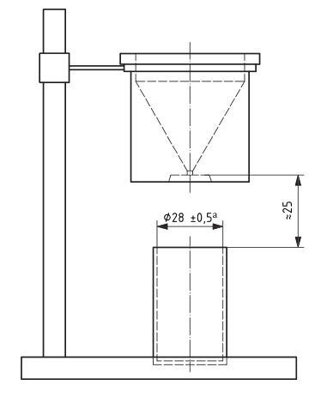
ª 具有相同容积但内径为30 mm ± 1 mm的量杯是允许的（见6.2）。
图1 漏斗和量杯的支架装置

7 取样

7.1 至少应取体积为100 cm³的样品，分为3份试料进行平行试验。

7.2 通常，粉末应按接收状态进行试验。在某些情况下，可对粉末进行烘干。但是，如果粉末易被氧化，应在真空或惰性气氛下进行烘干。如果粉末含有挥发物质，则不应烘干。

8 试验步骤

8.1 将粉末倒入孔径为2.5 mm的漏斗，让粉末直接从小孔流入量杯，至量杯完全被充满且溢出。用非磁性的直板尺刮平粉末，但不要挤压粉末，同时需注意避免摇动和振动量杯。
8.2 如果粉末不能流过漏斗，应选择5 mm孔径的漏斗。如果粉末仍不能流过，允许用直径为1 mm的金属丝从漏斗上面捅一次粉末，但是要注意该金属丝不能捅入量杯中。
8.3 刮平粉末后轻敲量杯，使其振实一些，以免在转移过程中粉末溢出，量杯外壁不应粘有粉末。
8.4 测量粉末的质量精确至0.01 g。
8.5 取3次测试结果的算术平均值。

9 结果表示
松装密度按公式（1）计算：
$${ ρ}_{ac}=m/V=m/{25}$$ | ………………………………………………（1）
取三次测量结果的算术平均值报出最终结果，精确至0.01 g/cm³。当三次测量结果之间的差值超过平均值的1 %时，其最大值和最小值也应随结果报出。

10 精确度

10.1 重复性
对于同一设备，同一操作者，同一批粉末，在95 %的置信度下，其两次测量结果差值超过0.03 g/cm³，结果是不可信的。

10.2 再现性
对于两个不同实验室，同一批粉末，在95 %的置信度下，其测量结果差值超过0.05 g/cm³，结果是不可信的。

11 试验报告

试验报告应包括下列内容：
- 本文件编号；
- 鉴别试样的必要说明；
- 如果粉末被烘干，要注明烘干的过程；
- 注明孔径的标称尺寸，漏斗的锥角，如果使用金属丝，要注明；
- 所得结果；
- 在本文件中未作规定的或任选的所有其他操作；
- 任何可能影响试验结果的情况。

附录A
（规范性附录）
卡尼漏斗
卡尼漏斗尺寸符合ASTM B417，见图A.1。
单位为毫米
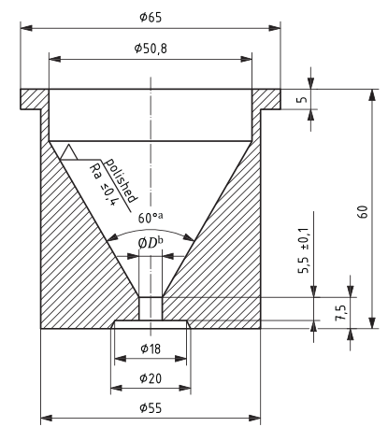
ª 该尺寸为强制性尺寸.
^{b} D=$5_{ 0}^{＋0.2}$
图A.1 孔径为5mm的漏斗

参考文献
[1] ISO 3923-2,Metallic powders- Determination of apparent density – Part 2:Scott volumeter method.
[2] ASTM B417,Standard Test Method for Apparent Density of Non-Free-Flowing Metal Powders Using the Carney Funnel

